1. Natürliche Zahlen

1.1. Darstellung von Daten

1.1.1. Balkendiagramme

Die Schülerinnen und Schüler der neuen Klasse 5G2 werden nach ihrer Lieblingssportart befragt.
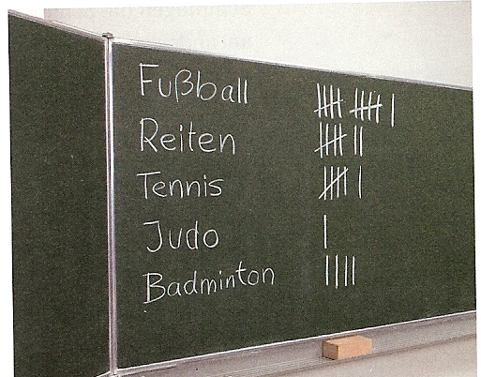

Dabei entstand diese STRICHLISTE.

Diese Daten sollen in einem Diagramm dargestellt werden.

Bei einem BALKENDIAGRAMM werden die Daten durch waagerecht liegende Balken dargestellt.

